ĐỀ TÀI: HỆ THỐNG BÁN KHÓA HỌC

* Khảo sát hiện trạng:

- Nhiều ngành dịch vụ phát triển kèm với sự đi lên vượt bậc của công nghệ thông tin đã hỗ trợ rất nhiều cho kinh tế xã hội. Giờ đây việc thiết kế website bán khóa học cũng được nhiều người săn đón. Tình hình dịch bệnh ngày càng phức tạp, chính vì thế mà rất nhiều người đã lựa chọn các khóa học online để có thể bảo vệ cho bản thân mình và người thân. Với việc phát triển các [website bán khóa học](https://tech5s.com.vn/)đã phần nào thu hút được sự quan tâm của rất nhiều trung tâm và các bậc phụ huynh. Với sự đa dạng về sự tiện lợi và nhanh chóng cùng thiết kế bắt mắt và nhiều tính năng vượt trội cho nên giờ đây các web này trở nên hấp dẫn và vô cùng ấn tượng.

- Web chuyên bán các khóa học online là một trong các cổng thông tin hữu ích và tiện dụng cho nhiều người. Với hiệu quả không thua kém so với các hình thức học truyền thống lại vô cùng tiện lợi dường như là mọi lúc mọi nơi và vô cùng phổ biến, đa dạng. Ngày nay, các quốc gia phát triển trên thế giới như Anh, Mỹ, Nhật và các nước Châu Âu chú trọng rất nhiều vào hình thức phát triển xây dựng các website E-learning rất mạnh mẽ và đương nhiên không phải việc gì cũng tự nhiên mà xảy ra. Theo sự nghiên cứu của các chuyên gia, việc thiết kế website bán khóa học online được đánh giá rất cao vì nhờ có nó mà nhiều học sinh, sinh viên vẫn đảm bảo lượng được nguồn kiến thức.

* Các hệ thống tương đồng:

- Trang web <https://www.howkteam.vn/>

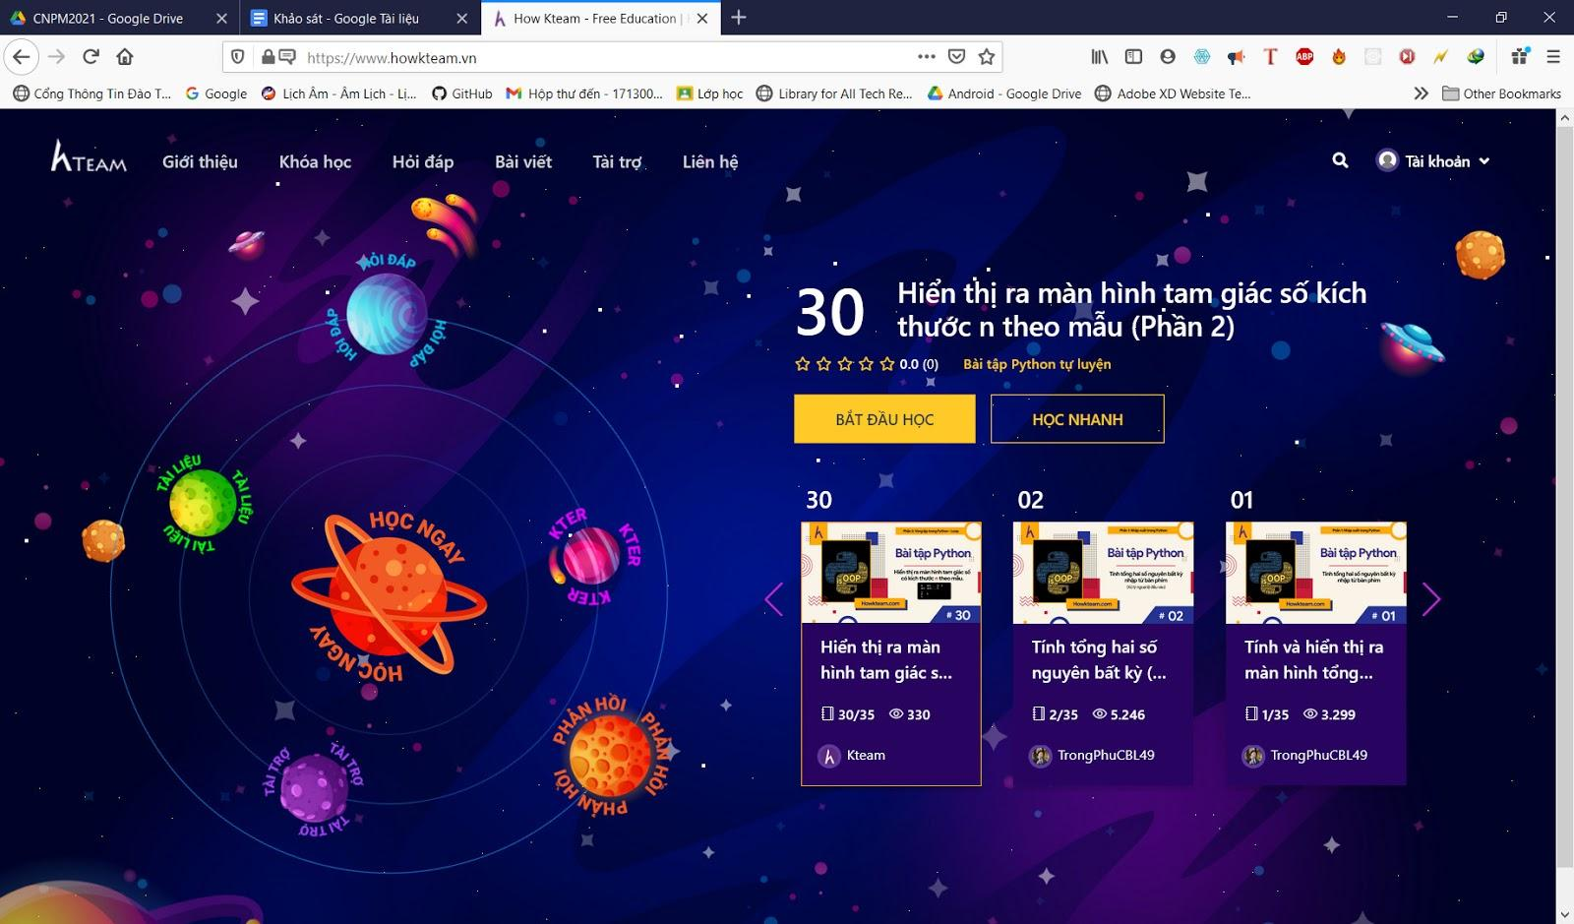

Miêu tả: Đây là trang web bán các khóa học giảng dạy về ngành công nghệ thông tin

- Trang web <https://www.udemy.com>

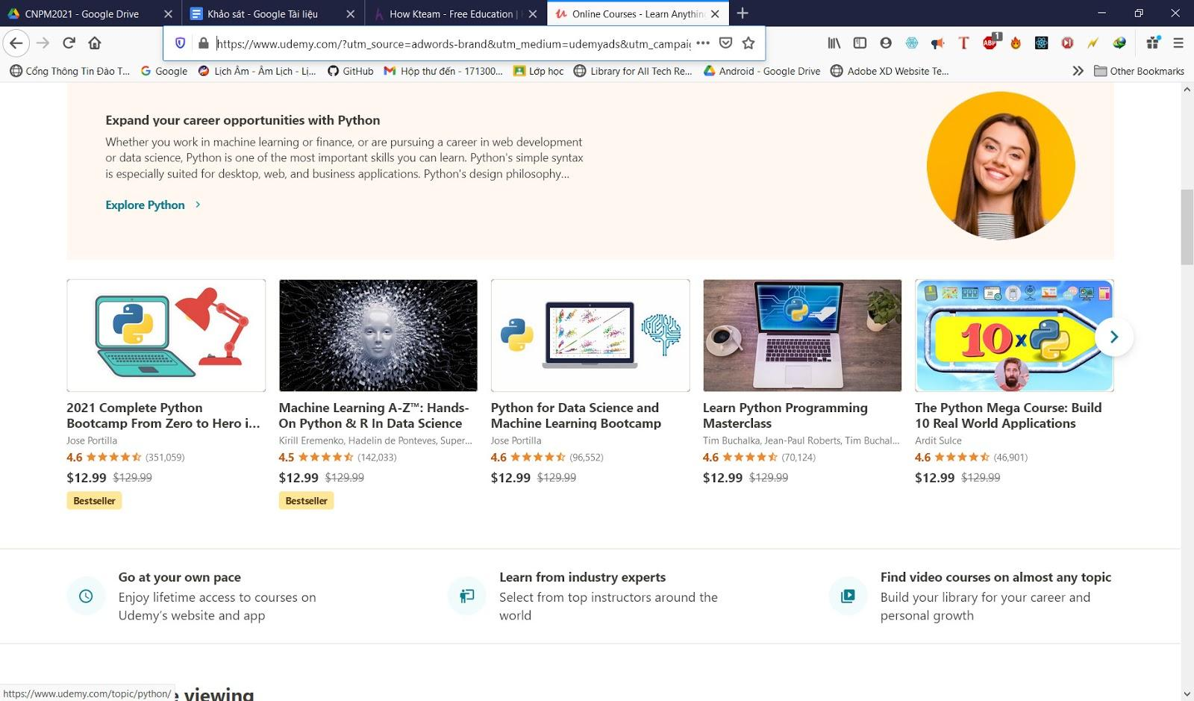

Miêu tả: Đây là trang web trung gian bán khóa học về nhiều lĩnh vực khác nhau

- Trang web: <https://tedu.com.vn/>

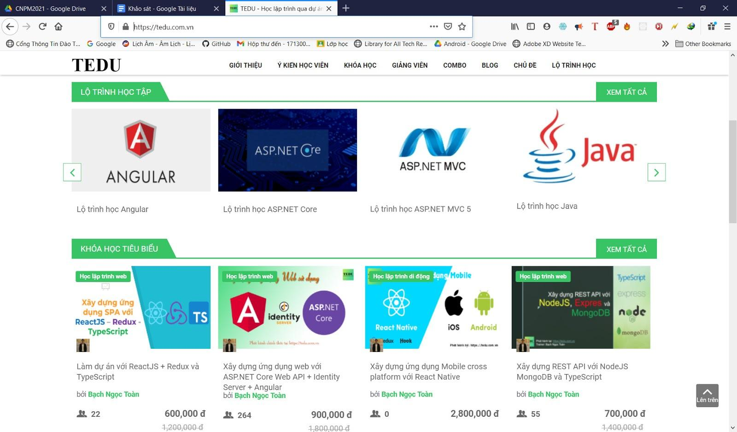

Miêu tả: Đây là trang web bán các khóa học giảng dạy về ngành công nghệ thông tin qua các dự án thực tế, thích hợp cho sinh viên lẫn người đang theo ngành lập trình củng cố kiến thức

* Usecase

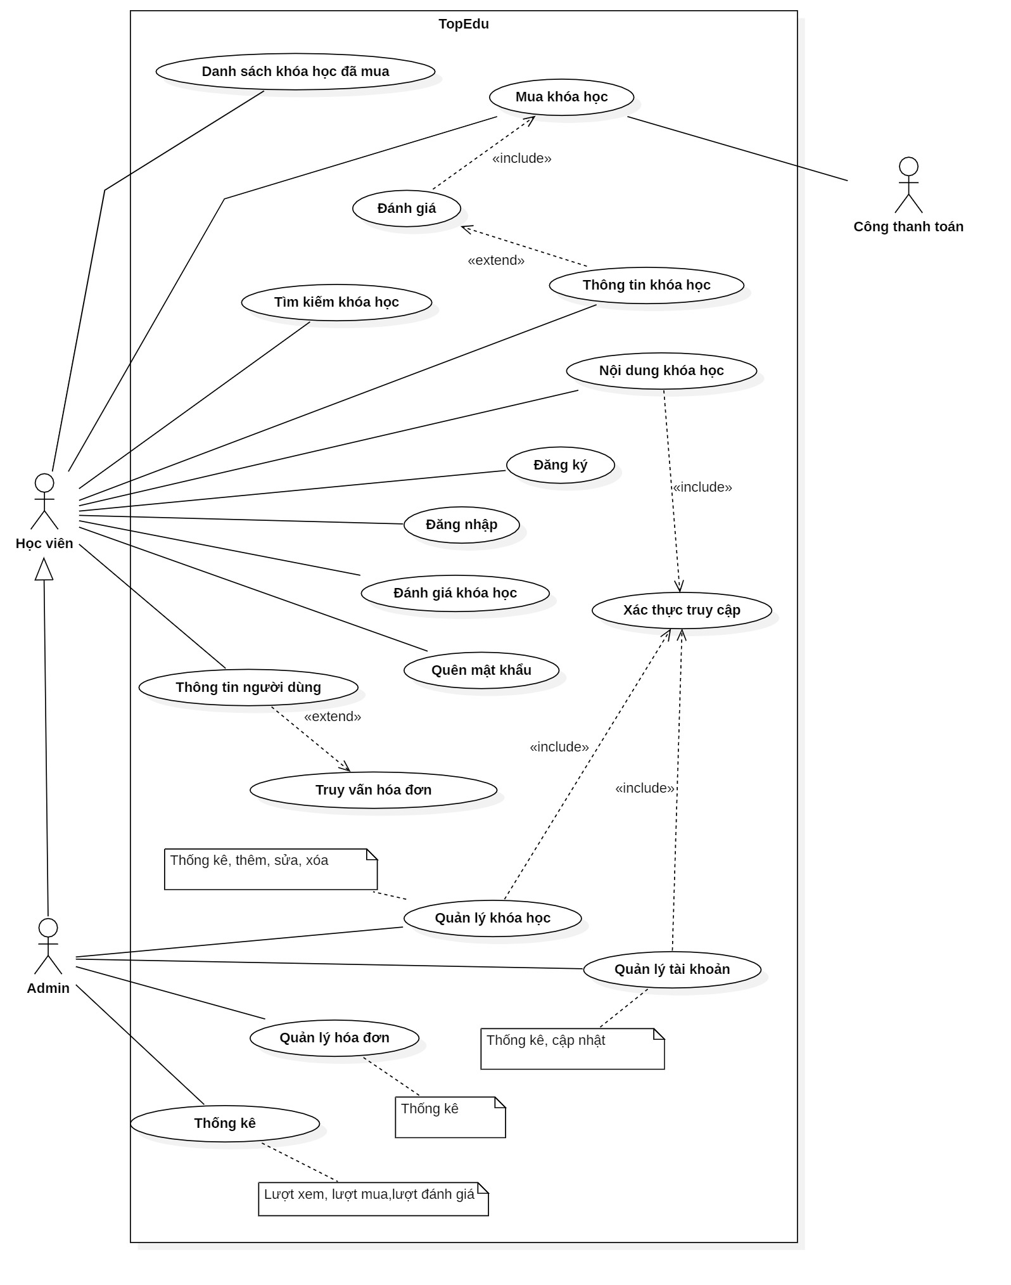

#### Đặc tả Usecase

##### Usecase Đăng ký

|  |  |  |
| --- | --- | --- |
| Name | Đăng ký tài khoản | |
| Actor | Học viên | |
| Description | Cho phép học viên chưa có tài khoản đăng ký một tài khoản vào hệ thống | |
| Goal | Học viên muốn đăng ký một tài khoản mới trên hệ thống | |
| Pre-condition | Hệ thống không tồn tại tài khoản có username hoặc email trùng với username hoặc email học viên đăng ký | |
| Post condition | Hệ thống tạo tài khoản mới cho học viên với thông tin học viên cung cấp | |
| Normal flow | 1 | Người dùng nhấn vào “Đăng ký” ở trang chủ |
| 2 | Hệ thống hiển thị form đăng ký tài khoản cho học viên |
| 3 | Học viên điền thông tin vào form bao gồm các tham số: username, email, password, confirm password. Sau đó nhấn nút “Đăng ký “ để gửi form lên hệ thống |
| 4 | Hệ thống thông báo học viên đã đăng ký thành công |
| Exception flow | 3.1 | Học viên nhập username hoặc email đã tồn tại trong hệ thống |
| 3.1.1 | Hệ thống thông báo cho học viên username hoặc email đã tồn tại |
| 3.1.2 | Hệ thống không cho học viên bấm nút “Đăng ký” |
| 3.2 | Học viên nhập password và confirm password khác nhau |
| 3.2.1 | Hệ thống thông báo cho học viên, yêu cầu nhập lại password |
| Order | Notes: email, username là duy nhất cho mỗi tài khoản trên hệ thống | |

##### Usecase Đăng nhập

|  |  |  |
| --- | --- | --- |
| Name | Đăng nhập | |
| Actor | Học viên, Admin | |
| Description | Cho phép người dùng đăng nhập vào hệ thống | |
| Goal | Người dùng muốn đăng nhập vào hệ thống để sử dụng chức năng của hệ thống | |
| Pre-condition | Người dùng đã có tài khoản trên hệ thống, tài khoản này không bị khóa | |
| Post condition | Hệ thống điều hướng người dùng tới trang chủ | |
| Normal flow | 1 | Người dùng nhấn vào “Đăng nhập” ở trang chủ |
| 2 | Hệ thống hiển thị form đăng nhập tài khoản cho người dùng gồm các thông tin: username, password |
| 3 | Người dùng nhập thông tin vào form |
| 4 | Người dùng click vào button “Đăng nhập” |
| 5 | Hệ thống chuyển hướng người dùng tới trang chủ |
| Exception flow | 3.1 | Người dùng nhập username không tồn tại trong hệ thống |
| 3.1.1 | Hệ thống thông báo cho người dùng: tài khoản không hợp lệ |
| 3.2 | Người dùng nhập password không đồng bộ với hệ thống |
| 3.2.1 | Hệ thống thông báo cho người dùng: tài khoản không hợp lệ |
| Order | Notes: Email không được dùng để thay thế cho username trừ khi người dùng sử dụng email làm username | |

##### Usecase Tìm kiếm khóa học

|  |  |  |
| --- | --- | --- |
| Name | Tìm kiếm khóa học | |
| Actor | Học viên, Admin | |
| Description | Cho phép người dùng tìm kiếm tất cả các khóa học có trên hệ thống | |
| Goal | Người dùng muốn tìm kiếm các khóa học trong hệ thống | |
| Pre-condition |  | |
| Post condition | Hệ thống hiển thị danh sách các khóa học khớp với nội dung tìm kiếm | |
| Normal flow | 1 | Người dùng nhấn vào thanh tìm kiếm trên hệ thống |
| 2 | Người dùng nhập nội dung cần tìm kiếm |
| 3 | Người dùng nhấn enter |
| 4 | Hệ thống trả về danh sách các khóa học khớp với nội dung tìm kiếm |
| Exception flow | 2.1 | Người dùng không nhập nội dung tìm kiếm |
| 2.1.1 | Hệ thống không cho phép người dùng nhấn enter |
| 3.2 | Hệ thống không tồn tại bất kỳ khóa học nào khớp với nội dung tìm kiếm |
| 3.2.1 | Hệ thống trà về thông báo “Không có khóa học phù hợp” |
| Order | Notes: Danh sách khóa học được so khớp nội dung tìm kiếm với tên khóa học hoặc miêu tả khóa học | |

##### Usecase Quên mật khẩu

|  |  |  |
| --- | --- | --- |
| Name | Quên mật khẩu | |
| Actor | Học viên, Admin | |
| Description | Cho phép người dùng đặt lại mật khẩu | |
| Goal | Người dùng muốn đặt lại mật khẩu | |
| Pre-condition | Người dùng đã có tài khoản trên hệ thống | |
| Post condition | Hệ thống cập nhật lại mật khẩu cho người dùng | |
| Normal flow | 1 | Người dùng nhấn vào “Đăng nhập” ở trang chủ |
| 2 | Hệ thống hiển thị form đăng nhập tài khoản cho người dùng |
| 3 | Người dùng nhấn vào “Quên mật khẩu” |
| 4 | Hệ thống hiển thị form yêu cầu người dùng điều email đã đăng ký trước đó khi tạo tài khoản |
| 5 | Người dùng nhập email vào và gửi lên hệ thống |
| 6 | Hệ thống gửi mã code về theo email người dùng đã nhập sau đó hiển thị form yêu cầu người dùng nhập đoạn code đã gửi qua mail |
| 7 | Người dùng nhập code vào và gửi lên hệ thống |
| 8 | Hệ thống xác minh code và trả về form yêu cầu người dùng đặt lại password |
| 9 | Người dùng nhập password, confirm password và gửi lên hệ thống |
| 10 | Hệ thống cập nhật lại password cho người dùng |
| Exception flow | 5.1 | Người dùng nhập email không tồn tại trong hệ thống |
| 5.1.1 | Hệ thống thông báo email không tồn tại |
| 7.1 | Người dùng nhập code không đồng bộ với hệ thống |
| 7.1.1 | Hệ thống thông báo code không đúng |
| 9.1 | Người dùng nhập password và confirm password khác nhau |
| 9.1.1 | Hệ thống thông báo cho người dùng, yêu cầu nhập lại password |
| Order | Notes: Mỗi User sẽ có một email của riêng user đó | |

##### Usecase Xác thực truy cập

|  |  |  |
| --- | --- | --- |
| Name | Xác thực truy cập | |
| Actor | Học viên, Admin | |
| Description | Xác minh người dùng có thể truy cập vào tài nguyên này của hệ thống hay không? | |
| Goal | Kiểm tra quyền truy cập của người dùng | |
| Pre-condition | Người dùng đã đăng nhập vào hệ thống | |
| Post condition | Hệ thống sẽ cung cấp tài nguyên nếu xác thành công hoặc điều hướng người dùng đến trang thông báo người dùng không có quyền truy cập khi xác minh thất bại | |
| Normal flow | 1 | Người dùng yêu cầu kiểm tra quyền truy cập và sử dụng chức năng của hệ thống |
| 2 | Hệ thống xác minh quyền truy cập của người dùng |
| 3 | Hệ thống cho phép người dùng sử dụng chức năng đã yêu cầu |
| 4 | Người dùng sử dụng chức năng đã yêu cầu |
| Exception flow | 2.1 | Người dùng không có quyền sử dụng chức năng đã yêu cầu |
| 2.1.1 | Hệ thống thông báo người dùng không có quyền truy cập và điều hướng đến trang lỗi “403 forbidden” |
| 2.2 | Người dùng yêu cầu chức năng không cần xác minh quyền truy cập |
| 2.2.1 | Hệ thống mặc định xác minh thành công |
| Order | Notes: Sử dụng filter để xác minh truy cập | |

##### Usecase Đánh giá

|  |  |  |
| --- | --- | --- |
| Name | Đánh giá | |
| Actor | Học viên | |
| Description | Cho phép học viên đánh giá khóa học sau khi hoàn thành khóa học | |
| Goal | Đăng đánh giá của học viên đã mua khóa học lên trang xem khóa học | |
| Pre-condition | Người dùng đã đăng nhập vào hệ thống với tài khoản học viên, đã mua khóa học đó | |
| Post condition | Hệ thống hiển thị đánh giá của học viên trên trang xem khóa học | |
| Normal flow | 1 | Người dùng chọn “Đánh giá” trong trang thông tin khóa học |
| 2 | Hệ thống xác nhận truy cập của người dùng |
| 3 | Hệ thống hiển thị form yêu cầu người dùng chọn số sao và nhập vào nội dung đánh giá |
| 4 | Người dùng nhập nội dung yêu cầu của form, bấm vào “Gửi đánh giá” |
| 5 | Hệ thống cập nhật thông đánh giá của người dùng lên hệ thống |
| Exception flow | 2.1 | Chuyển đến Usecase xác minh truy cập |
| Order | Notes: Người Admin đăng khóa học cũng có thể sử dụng chức năng này | |

##### Usecase Quản lý khóa học

|  |  |  |
| --- | --- | --- |
| Name | Thống kê khóa học | |
| Actor | Admin | |
| Description | Cho phép admin thống kê danh sách khóa học đã tồn tại trong hệ thống | |
| Goal | Admin muốn xem danh sách các khóa học đã tồn tại trong hệ thống | |
| Pre-condition | Người dùng đã đăng nhập vào hệ thống với tài khoản admin | |
| Post condition | Hệ thống hiển thị danh sách khóa học đang tồn tại trong hệ thống | |
| Normal flow | 1 | Admin chọn “Quản lý khóa học” trong trang admin |
| 2 | Hệ thống xác nhận truy cập của admin |
| 3 | Hệ thống hiển thị danh sách khóa học đang tồn tại trong hệ thống, có chứa các thông tin như: Lượt xem, lượt mua, thời gian học .... |
| Alternative flow | 2.1 | Chuyển đến Usecase xác minh truy cập |
| Order |  | |

|  |  |  |
| --- | --- | --- |
| Name | Xóa khóa học | |
| Actor | Admin | |
| Description | Cho phép admin xóa khóa học đã tồn tại trong hệ thống | |
| Goal | Admin muốn xóa khóa học đã tồn tại trong hệ thống | |
| Pre-condition | Người dùng đã đăng nhập vào hệ thống với tài khoản admin | |
| Post condition | Hệ thống cập nhật khóa học đã bị xóa khỏi hệ thống | |
| Normal flow | 1 | Admin chọn “Quản lý khóa học” trong trang admin |
| 2 | Hệ thống xác nhận truy cập của admin |
| 3 | Hệ thống hiển thị danh sách khóa học đang tồn tại trong hệ thống, có chứa các thông tin như: Lượt xem, lượt mua, thời gian học .... |
| 4 | Admin dùng filter, tìm kiếm … để tìm khóa học cần xóa |
| 5 | Admin nhấn vào nút x trong bảng ghi khóa học cần xóa |
| 6 | Hệ thống xác minh quyền truy cập |
| 7 | Hệ thống hiển thị dialog yêu cầu admin xác nhận thao tác xóa |
| 8 | Hệ thống cập nhật khóa học đã bị xóa khỏi hệ thống |
| Alternative flow | 2.1 | Chuyển đến Usecase xác minh truy cập |
| 6.1 | Chuyển đến Usecase xác minh truy cập |
| Exception flow | 7.1 | Admin hủy thao tác xóa khóa học |
| 7.1.1 | Hệ thống quay về trang quản lý khóa học |
| Order | Notes: Người Admin đăng khóa học cũng có thể sử dụng chức năng này | |

|  |  |  |
| --- | --- | --- |
| Name | Thêm khóa học | |
| Actor | Admin | |
| Description | Cho phép admin thêm khóa học mới lên hệ thống | |
| Goal | Admin muốn thêm khóa học mới lên hệ thống | |
| Pre-condition | Người dùng đã đăng nhập vào hệ thống với tài khoản admin | |
| Post condition | Hệ thống cập nhật khóa học mới lên hệ thống | |
| Normal flow | 1 | Admin bấm vào “Thêm khóa học” trong trang “Quản lý khóa học” |
| 2 | Hệ thống xác nhận truy cập của admin |
| 3 | Hệ thống hiển thị form yêu cầu admin nhập thông tin tổng quan của khóa học cần thêm vào: Tiêu đề, miêu tả, lĩnh vực ... |
| 4 | Người dùng nhập thông tin vào form, bấm vào “Thêm khóa học” |
| 5 | Hệ thống cập nhật thông tin khóa học mới trên hệ thống |
| Alternative flow | 2.1 | Chuyển đến Usecase xác minh truy cập |
| Exception flow | 4.1 | Admin hủy thao tác thêm khóa học |
| 4.1.1 | Hệ thống quay về trang quản lý khóa học |
| Order |  | |

|  |  |  |
| --- | --- | --- |
| Name | Cập nhật khóa học | |
| Actor | Admin | |
| Description | Cho phép admin cập nhật thêm thông tin khóa học lên hệ thống | |
| Goal | Admin muốn cập nhật thêm thông tin khóa học lên hệ thống | |
| Pre-condition | Người dùng đã đăng nhập vào hệ thống với tài khoản admin | |
| Post condition | Hệ thống cập nhật thêm thông tin khóa học lên hệ thống | |
| Normal flow | 1 | Admin chọn “Quản lý khóa học” trong trang admin |
| 2 | Hệ thống xác nhận truy cập của admin |
| 3 | Hệ thống hiển thị danh sách khóa học đang tồn tại trong hệ thống, có chứa các thông tin như: Lượt xem, lượt mua, thời gian học .... |
| 4 | Admin dùng filter, tìm kiếm … để tìm khóa học cần cập nhật thêm thông tin |
| 5 | Admin nhấn vào “Cập nhật thông tin” trong bảng ghi khóa học cần thêm thông tin |
| 6 | Hệ thống xác minh quyền truy cập |
| 7 | Hệ thống hiển thị trang cập nhật thông tin khóa học |
| 8 | Người dùng cập nhật thông tin khóa học |
| 9 | Hệ thống cập nhật thông tin khóa học lên hệ thống |
| Alternative flow | 2.1 | Chuyển đến Usecase xác minh truy cập |
| 6.1 | Chuyển đến Usecase xác minh truy cập |
| Exception flow | 8.1 | Admin hủy thao tác cập nhật khóa học |
| 8.1.1 | Hệ thống quay về trang quản lý khóa học |
| Order |  | |

##### Usecase Quản lý tài khoản

|  |  |  |
| --- | --- | --- |
| Name | Thống kê tài khoản | |
| Actor | Admin | |
| Description | Cho phép admin thống kê danh sách user đã tồn tại trong hệ thống | |
| Goal | Admin muốn xem danh sách các user đã tồn tại trong hệ thống | |
| Pre-condition | Người dùng đã đăng nhập vào hệ thống với tài khoản admin | |
| Post condition | Hệ thống hiển thị danh sách khóa học đang tồn tại trong hệ thống | |
| Normal flow | 1 | Admin chọn “Quản lý user” trong trang admin |
| 2 | Hệ thống xác nhận truy cập của admin |
| 3 | Hệ thống hiển thị danh sách user đang tồn tại trong hệ thống, có chứa các thông tin như: Username, email, ngày sinh .... |
| Alternative flow | 2.1 | Chuyển đến Usecase xác minh truy cập |
| Order |  | |

|  |  |  |
| --- | --- | --- |
| Name | Cập nhật quyền truy cập của tài khoản | |
| Actor | Admin | |
| Description | Cho phép admin cập nhật quyền truy cập của user lên hệ thống | |
| Goal | Admin muốn cập nhật quyền truy cập của user lên hệ thống | |
| Pre-condition | Người dùng đã đăng nhập vào hệ thống với tài khoản admin | |
| Post condition | Hệ thống cập nhật thêm thông tin khóa học lên hệ thống | |
| Normal flow | 1 | Admin chọn “Quản lý user” trong trang admin |
| 2 | Hệ thống xác nhận truy cập của admin |
| 3 | Hệ thống hiển thị danh sách user đang tồn tại trong hệ thống, có chứa các thông tin như: Username, email, ngày sinh .... |
| 4 | Admin dùng filter, tìm kiếm … để tìm user cần cập nhật quyền truy cập |
| 5 | Admin nhấn vào “Cập nhật quyền truy cập” trong bảng ghi user cần cập nhật quyền truy cập |
| 6 | Hệ thống xác minh quyền truy cập |
| 7 | Hệ thống hiển thị trang cập nhật quyền truy cập của user |
| 8 | Người dùng cập nhật quyền truy cập của user |
| 9 | Hệ thống cập nhật quyền truy cập của user lên hệ thống |
| Alternative flow | 2.1 | Chuyển đến Usecase xác minh truy cập |
| 6.1 | Chuyển đến Usecase xác minh truy cập |
| Exception flow | 8.1 | Admin hủy thao tác cập nhật quyền truy cập của user |
| 8.1.1 | Hệ thống quay về trang quản lý user |
| Order |  | |

##### Usecase Nội dung khóa học

|  |  |  |
| --- | --- | --- |
| Name | Nội dung khóa học | |
| Actor | Học viên | |
| Description | Cho phép học viên xem nội dung khóa học | |
| Goal | Học viên muốn xem nội dung của khóa học đã mua | |
| Pre-condition | Người dùng đã đăng nhập vào hệ thống với tài khoản học viên  Học viên đã mua khóa học | |
| Post condition | Hệ thống hiển thị trang nội dung khóa học | |
| Normal flow | 1 | Học viên chọn “Nội dung khóa học” trong trang thông tin khóa học |
| 2 | Hệ thống xác nhận quyền truy cập của học viên |
| 3 | Hệ thống hiển thị trang nội dung khóa học bao gồm các nội dung: Danh sách bài học, nội dung bài học và video tương ứng |
| Alternative flow | 2.1 | Chuyển đến Usecase xác minh quyền truy cập |
| Exception flow |  | |
| Order |  | |

##### Usecase Thống kê

|  |  |  |
| --- | --- | --- |
| Name | Thống kê | |
| Actor | Admin | |
| Description | Cho phép admin thống kê dữ liệu của hệ thống qua dạng biểu đồ | |
| Goal | Admin muốn xem các biểu đồ thống kê về tình trạng hoạt động của hệ thống | |
| Pre-condition | Người dùng đã đăng nhập vào hệ thống với tài khoản admin | |
| Post condition | Hệ thống hiển thị thông tin về trạng thái hoạt động của hệ thống | |
| Normal flow | 1 | Admin chọn “Thống kê” trong trang admin |
| 2 | Hệ thống xác nhận quyền truy cập của admin |
| 3 | Hệ thống hiển thị thông tin hoạt động của hệ thống. Ví dụ như lượt xem của từng khóa học, lượt mua khóa học, biểu đồ doanh thu qua từng tháng |
| Alternative flow | 2.1 | Chuyển đến Usecase xác minh quyền truy cập |
| Exception flow |  | |
| Order |  | |

##### Usecase Mua khóa học

|  |  |  |
| --- | --- | --- |
| Name | Nội dung khóa học | |
| Actor | Học viên | |
| Description | Cho phép học viên thanh toán khóa học | |
| Goal | Học viên muốn tiến hành thanh toán khóa học | |
| Pre-condition | Người dùng đã đăng nhập vào hệ thống với tài khoản học viên  Học viên chưa mua khóa học đó | |
| Post condition | Hệ thống hiển thị trang nội dung khóa học | |
| Normal flow | 1 | Học viên chọn “Mua khóa học” trong trang thông tin khóa học |
| 2 | Hệ thống xác nhận quyền truy cập của học viên |
| 3 | Hệ thống hiển thị số tiền cần thanh toán và cho phép học viên chọn các phương thức thanh toán (Momo, Paypal) |
| 4 | Học viên chọn phương thức thanh toán |
| 5 | Học viên tiến hành thanh toán qua các cổng thanh toán trung gian |
| 6 | Hệ thống xác minh học viên đã thanh toán thành công, cập nhật quyền truy cập cho học viên |
| Alternative flow | 2.1 | Chuyển đến Usecase xác minh quyền truy cập |
| Exception flow | 5.1 | Học viên hủy thanh toán |
| 5.1.1 | Hệ thống hủy thao tác mua khóa học của học viên |
| 5.2 | Học viên thanh toán không thành công (Số dư không đủ …) |
| 5.2.1 | Hệ thống hủy thao tác mua khóa học của học viên |
| Order |  | |

##### Usecase Danh sách khóa học đã mua

|  |  |  |
| --- | --- | --- |
| Name | Danh sách khóa học đã mua | |
| Actor | Học viên | |
| Description | Cho phép học viên xem các khóa học đã mua | |
| Goal | Học viên muốn xem tất cả các khóa học đã mua | |
| Pre-condition | Người dùng đã đăng nhập vào hệ thống với tài khoản học viên  Học viên đã thanh toán khóa học | |
| Post condition | Hệ thống hiển thị trang danh sách khóa học đã mua | |
| Normal flow | 1 | Học viên chọn “Khóa học đã mua” trong trang thông tin khóa học |
| 2 | Hệ thống xác nhận quyền truy cập của học viên |
| 3 | Hệ thống hiển thị đầy đủ thông tin các khóa học mà học viên đã mua |
| Alternative flow | 2.1 | Chuyển đến Usecase xác minh quyền truy cập |
| Exception flow |  |  |
| Order |  | |

##### Usecase Thông tin khóa học

|  |  |  |
| --- | --- | --- |
| Name | Thông tin khóa học | |
| Actor | Học viên | |
| Description | Cho phép học viên xem thông tin khóa học | |
| Goal | Học viên muốn xem thông tin khóa học | |
| Pre-condition |  | |
| Post condition | Hệ thống hiển thị trang thông tin khóa học | |
| Normal flow | 1 | Học viên chọn “Khóa học” |
| 2 | Hệ thống xác nhận quyền truy cập của học viên |
| 3 | Hệ thống hiển thị tên các khóa học |
| 4 | Học viên chọn khóa học |
| 5 | Hệ thống hiển thị thông tin khóa học: tên khóa học, nội dung khóa học, đánh giá... |
| Alternative flow | 2.1 | Chuyển đến Usecase xác minh quyền truy cập |
| Exception flow |  |  |
| Order |  | |

##### Usecase Thông tin người dùng

|  |  |  |
| --- | --- | --- |
| Name | Thông tin người dùng | |
| Actor | Học viên | |
| Description | Cho phép người dùng xem thông tin cá nhân của mình trên hệ thống | |
| Goal |  | |
| Pre-condition | Người dùng đã đăng nhập vào hệ thống với tài khoản học viên | |
| Post condition | Hệ thống hiển thị thông tin người dùng | |
| Normal flow | 1 | Học viên chọn “Thông tin cá nhân” |
| 2 | Hệ thống xác nhận quyền truy cập của học viên |
| 3 | Hệ thống hiển thị đầy đủ thông tin cá nhân của học viên bao gồm tên, mật khẩu, email.... |
| Alternative flow | 2.1 | Chuyển đến Usecase xác minh quyền truy cập |
| Exception flow |  |  |
| Order |  | |

##### Usecase Truy vấn hóa đơn

|  |  |  |
| --- | --- | --- |
| Name | Truy vấn hóa đơn | |
| Actor | Học viên | |
| Description | Cho phép học viên truy vấn vào tất cả các hóa đơn mà mình đã mua | |
| Goal | Học viên muốn truy vấn được tất cả hóa đơn | |
| Pre-condition | Người dùng đã đăng nhập vào hệ thống với tài khoản học viên | |
| Post condition | Hệ thống hiển thị hóa đơn đã mua | |
| Normal flow | 1 | Học viên chọn “Truy vấn hóa đơn” |
| 2 | Hệ thống xác nhận quyền truy cập của học viên |
| 3 | Hệ thống hiển thị ra các hóa đơn mà học viên đã mua |
| Alternative flow | 2.1 | Chuyển đến Usecase xác minh quyền truy cập |
| Exception flow |  |  |
| Order |  | |

##### Usecase Quản lý hóa đơn

|  |  |  |
| --- | --- | --- |
| Name | Thống kê hóa đơn | |
| Actor | Admin | |
| Description | Cho phép admin thống kê hóa đơn khóa học đã mua | |
| Goal | Admin muốn xem danh sách các hóa đơn đã tồn tại trong hệ thống | |
| Pre-condition | Người dùng đã đăng nhập vào hệ thống với tài khoản admin | |
| Post condition | Hệ thống hiển thị danh sách hóa đơn đang tồn tại trong hệ thống | |
| Normal flow | 1 | Admin chọn “Quản lý hóa đơn” trong trang admin |
| 2 | Hệ thống xác nhận truy cập của admin |
| 3 | Hệ thống hiển thị danh sách hóa đơn đang tồn tại trong hệ thống, có chứa các thông tin như: Tên học viên, ngày mua, tên khóa học .... |
| Alternative flow | 2.1 | Chuyển đến Usecase xác minh truy cập |
| Order |  | |

|  |  |  |
| --- | --- | --- |
| Name | Xóa hóa đơn | |
| Actor | Admin | |
| Description | Cho phép admin xóa hóa đơn đã tồn tại trong hệ thống | |
| Goal | Admin muốn xóa hóa đơn đã tồn tại trong hệ thống | |
| Pre-condition | Người dùng đã đăng nhập vào hệ thống với tài khoản admin | |
| Post condition | Hệ thống cập nhật hóa đơn đã bị xóa khỏi hệ thống | |
| Normal flow | 1 | Admin chọn “Quản lý khóa học” trong trang admin |
| 2 | Hệ thống xác nhận truy cập của admin |
| 3 | Hệ thống hiển thị danh sách khóa học đang tồn tại trong hệ thống, có chứa các thông tin như: Tên học viên, ngày mua, tên khóa học .... |
| 4 | Admin dùng filter, tìm kiếm … để tìm hóa đơn cần xóa |
| 5 | Admin nhấn vào nút x trong bảng ghi hóa đơn cần xóa |
| 6 | Hệ thống xác minh quyền truy cập |
| 7 | Hệ thống hiển thị dialog yêu cầu admin xác nhận thao tác xóa |
| 8 | Hệ thống cập nhật hóa đơn đã bị xóa khỏi hệ thống |
| Alternative flow | 2.1 | Chuyển đến Usecase xác minh truy cập |
| 6.1 | Chuyển đến Usecase xác minh truy cập |
| Exception flow | 7.1 | Admin hủy thao tác xóa hóa đơn |
| 7.1.1 | Hệ thống quay về trang quản lý hóa đơn |
| Order |  | |